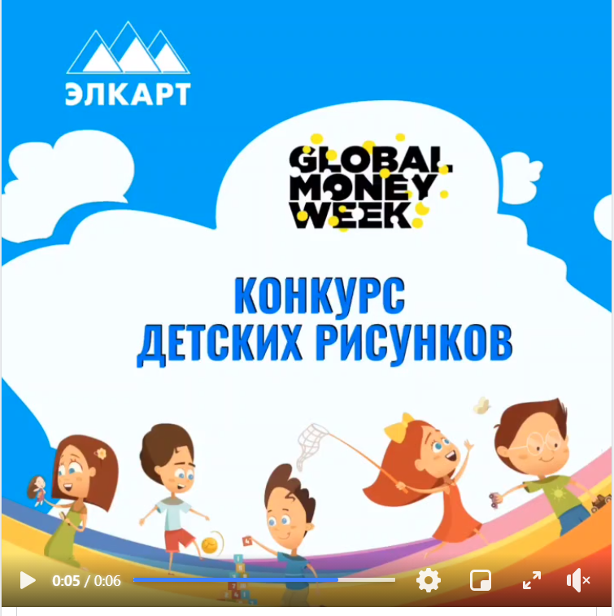В рамках мероприятий Всемирной недели денег-2021 «Береги себя и свои деньги», НПС ЭЛКАРТ запускает конкурс детских рисунков.

Цель конкурса - привлечение внимания детей к повышению уровня финансовой грамотности.

Конкурс детских рисунков будет проводиться с 03.03.2021 по 02.04.2021г. среди детей от 5 до 15 лет.

Работы необходимо публиковать на личных страницах в социальных сетях с хештегом [#ЭЛКАРТ_GMW](https://www.facebook.com/hashtag/%D1%8D%D0%BB%D0%BA%D0%B0%D1%80%D1%82_gmw?__eep__=6&__cft__%5b0%5d=AZUK9DTBLDucgp8TsFKX0MmPh-t-C4y1eg645YuqmhZXWXp1_mOQ0ZNexlbja7QXUwLUaB68c67UL5xzekutSqZ9g7tDA3fvHaWcswqt-pOhyaLWTH58KP3bZnKTgHDb05Ym1X_XfNFWZT672OTUxoYXR5zgBjTgNzHby2Cb4EczSQ&__tn__=*NK-y-R) или направить на электронный адрес office@ipc.kg не позднее 17:30 02.04.2021г.

Призы конкурса:

1 Место: сертификат на открытие карты ЭЛКАРТ с индивидуальным дизайном в виде рисунка победителя конкурса и с денежным призом в размере 5 000 сом.

2 Место: сертификат на открытие карты ЭЛКАРТ с индивидуальным дизайном в виде рисунка победителя конкурса и с денежным призом в размере 3 000 сом.

3 Место: сертификат на открытие карты ЭЛКАРТ с индивидуальным дизайном в виде рисунка победителя конкурса и с денежным призом в размере 2 000 сом.

Основная тема рисунка:

Деньги и банковская карта ЭЛКАРТ. Как карта ЭЛКАРТ помогает сберечь денежные средства.

Оценка конкурсных работ:

При оценке рисунков учитывается творческий и самостоятельный подходы к раскрытию темы, оригинальность замысла, техника и качество исполнения.

Более подробная информация размещена на сайте [www.elcart.kg](https://l.facebook.com/l.php?u=http%3A%2F%2Fwww.elcart.kg%2F%3Ffbclid%3DIwAR3HUlCJrQpP2SfiXzgftCWTjBH_vMerSkdthkUya7N6rbciDEPcD3w74xk&h=AT0-cb8Dao0ny8KsOzvGzO30y56tE44T-xUOvfF5EV3ZT1jLIC3-jLzIUSAf_hlIJhqdrMuXAi85Qn_gOMzrrOxv0-XXrj1lSQ3Arsl-L9m7jaHx4RZhH_dO-EBqKYMNAHhR&__tn__=-UK-y-R&c%5b0%5d=AT3nQj0gUDOdG9_JQ7Rj2NPGlBQpa_PyeGG_ry7JO-gwsMkzdDsjNxtuRMS0SnN5wZDRTu6k6hsYtRaMpm9y6xeAe5eC4FBNa7wyLZhUUjuw0DYwxKWoXVvvAZ6Ozu-ZphqtIfN4rXePITFBvnMuYjLVu2Bg2j60IjY6QyM--pWzei5P-gAFrJ-ggbxYcv9Cu7jHPm8)